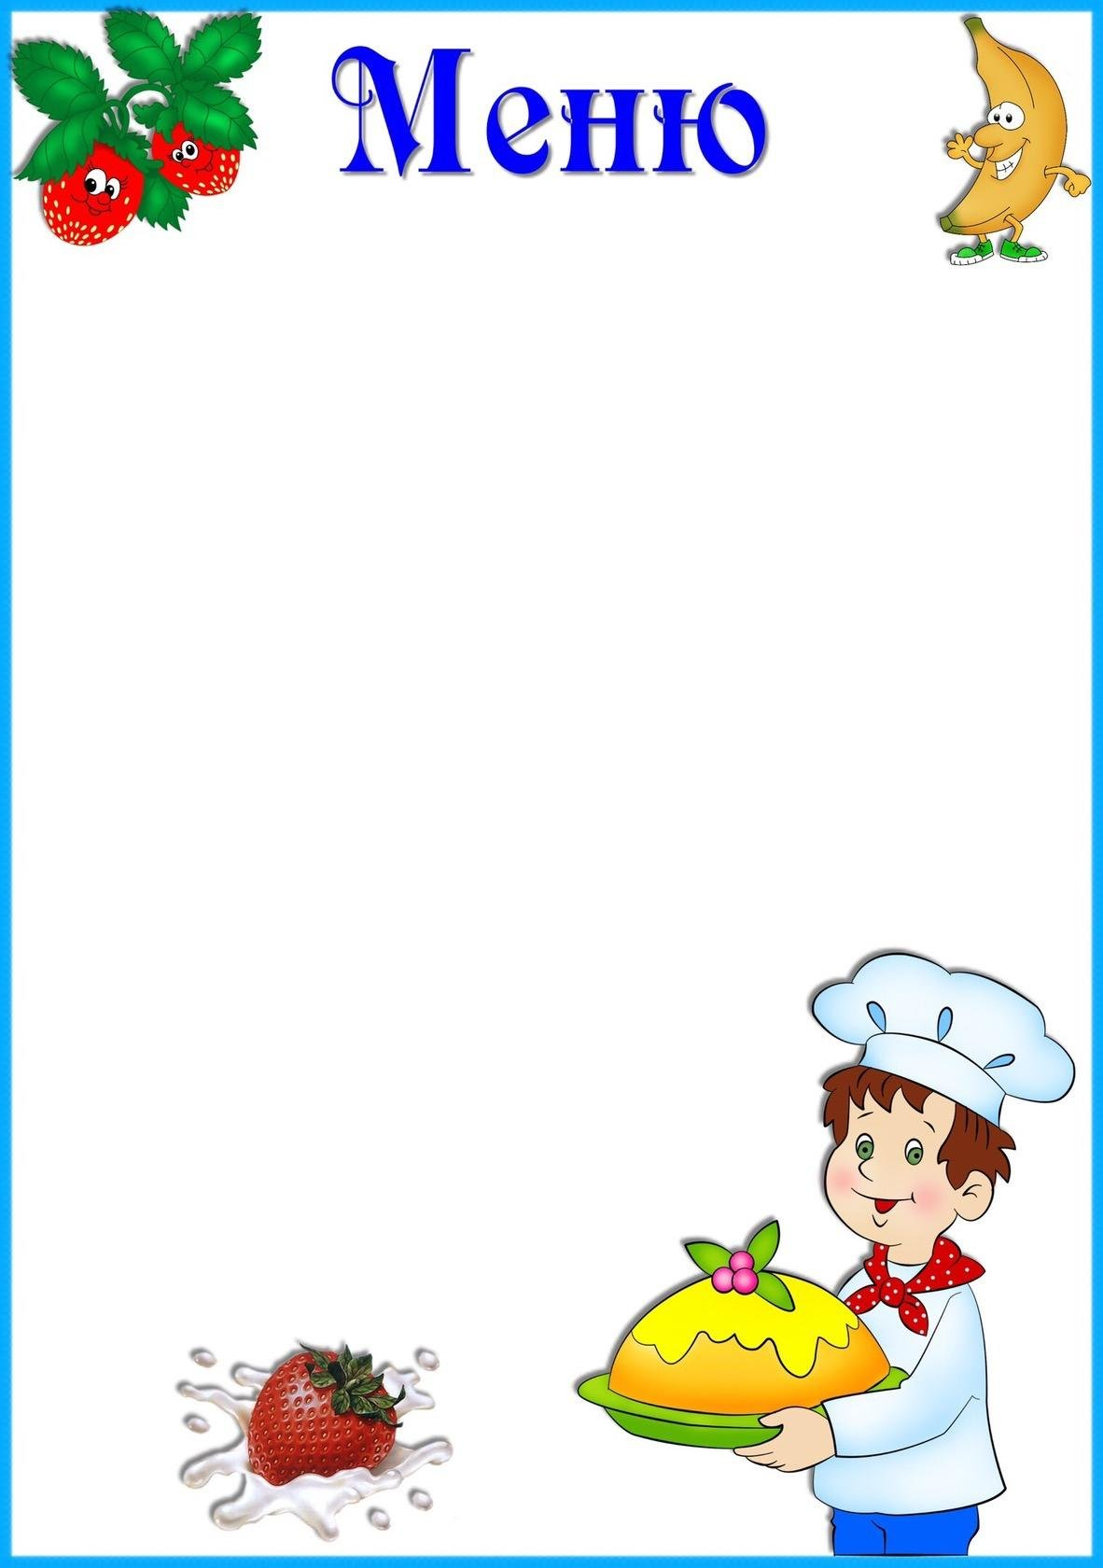

«13» ОКТЯБРЯ 2022г.

Приём пищи | Выход, г. | Калорийность, ккал/Дж | Цена
Завтрак
Суп молочный с пшеном | 180/200 | 156,08/653,48 | 13-83
Чай с сахаром | 180 | 30/125,6
Хлеб с сыром | 40/10 | 381,17/1595,88
Второй завтрак
Молоко | 180/200 | 117/31/491,15 | 9-77
Обед
Рассольник Ленинградский | 180/200 | 119,68/501,08 | 48-59
Голубцы ленивые | 80/100 | 330,81/1385,04
Лапша | 80/100 | 168/703,38
Кисель | 180/200 | 116,29/486,88
Хлеб пшеничный/ржаной | 50/30 | 117,5/491,95
Полдник
Чай | 180/200 | 30/125,6 | 9-00
Хлеб с повидлом | 40/10 | 161/674,07
Ужин
Омлет | 100/120 | 125/523,25 | 14-88
Икра морковная | 60 | 68,5
Хлеб пшеничный | 40 | 117,5/491,95
Чай | 180/200 | 30/125,6
ИТОГО |  | 2000,03/8374,91 | 96-07

